
MUNICÍPIO DE CAICÓ CÂMARA DE VEREADORES

COMISSÃO PERMANENTE DE SAÚDE E MEIO AMBIENTE

Projeto de Lei n° 029/2025 Autoria: Rosângela Maria da Silva
Trata-se de Projeto de Lei, de iniciativa da Vereadora Rosângela Maria da Silva, tombado sob o ri° 029/2025, com ementário “Institui no ámbito do Município de Caicó, a Política de Prevenção, Diagnóstico e Tratamento da Doença de Endometriose”.

Após as formalidades de estilo, nos moldes do Regimento Interno da Câmara Municipal de Caicó (RI/CMC), os autos foram à Procuradoria para emissão de parecer, que foi pela admissibilidade do presente Projeto, ressaltando sua constitucionalidade pela via formal e material, entendimento acatado também pela Comissão de Justiça e Redação.
Em prosseguimento, vieram para esta Comissão Permanente para fins de
parecer.
É o que importa relatar.
De plano, salienta-se que a opinião emitida por esta Comissão cinge-se
exclusivamente a temática relacionada à matéria de saúde pública, notadamente sobre a política de prevenção, diagnóstico e tratamento da doença de endometriose.
Inicialmente é oportuno mencionar que o Art. 196 da Constituição Federal dispõe que “a saúde ê direito de todos e dever do Estado, garantido mediante políticas sociais e econômicas que visem à redução do risco de doença e de outros agravos e ao acesso universal e igualitário às ações e serviços para sua promoção, proteção e recuperação. ”
A Constituição Federal também dispõe que a proteção e a defesa da saúde são matérias da competência concorrente da União, dos Estados e do Distrito Federal (Art.24, XII, da Constituição Federal) e também dos Municípios, já que a eles lhes é dado suplementar a legislação federal e estadual no que couber (Art.30, II, da Constituição Federal) desde que haja interesse local, confira-se:
Art. 24. Compete à União, aos Estados e ao Distrito Federal legislar concorrentemente sobre:
XII - previdência social, proteção e defesa da saúde; Art. 30. Compete aos Municípios:
- - legislar sobre assuntos de interesse local;
- - suplementar a legislação federal e a estadual no que couber;

Ademais, o Supremo Tribunal Federal já decidiu que a proteção à saúde é tema que integra a competência legislativa suplementar dos Municípios. Nesse sentido:

Palácio “Vereador Ivanor Pereira” — Rua Felipe Guerra, n° 179 — Centro — Caicó/RN Tel.: (84) 3417-2954 | www.caico.m.leg.br

MUNICÍPIO DE CAICÓ CÂMARA DE VEREADORES
COMISSÃO PERMANENTE DE SAÚDE E MEIO AMBIENTE “ARGUIÇÃO DE DESCUMPRIMENTO DE PRECEITO FUNDAMENTAL. DIREITO CONSTITUCIONAL. LEI 13.113/2001 E DECRETO 41.788/2002, QUE DISPÔE SOBRE A PROIBIÇÃO DO USO DE MATERIAIS, ELEMENTOS CONSTRUTIVOS E EQUIPAMENTOS DA CONSTRUÇÃO CIVIL CONSTITUÍDOS DE AMIANTO NO MUNICÍPIO DE SÃO PAULO. EXERCÍCIO LEGÍTIMO DA COMPETÉNCIA DOS MUNICÍPIOS PARA SUPLEMENTAREM A LEGISLAÇÃO FEDERAL. ARGUIÇÃO JULGADA IMPROCEDENTE.

(...). 2.
iThe
co e ê a

Estados e Distrito Federal para legislar sobre produção, consumo, proteção do meio ambiente e nrotecão e defesa da saúde. tendo os Municípios comneteneia para suplementar a leeislaçíio federal e estadual
. 3. (...). 4. Arguição de Descumprimento de Preceito Fundamental julgada improcedente, com a declaração incidental da inconstitucionalidade do art. 2º da Lei 9.055/95. (ADPF 109, Rel. Min. EDSON FACHIN, Tribunal Pleno, DJe de 1°/2/2019)” (grifou-se)

Esta Comissão salienta, ainda, que o principal óbice aparente — o da constitucionalidade — já foi superado em duas oportunidades: tanto pela Procuradoria da Câmara como pela Comissão Permanente de Justiça e Redação, não havendo assim qualquer motivação suficiente à impedir a aprovação de tal Projeto de Lei.
Ante o exposto, considerando que o Projeto de Lei é desprovido de irregularidades formais ou materiais, estando adequado ao ordenamento jurídico pátrio, especialmente nas normas acima expostas, esta Comissão, por entender pela constitucionalidade, opina pela sua ADMISSIBILIDADE, devendo ser submetido ao crivo do Plenário.

É o parecer.
Caicó/RN, 12 de junho de 2025.

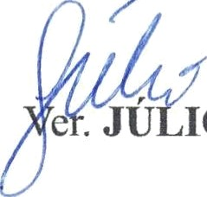
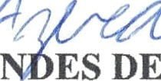
" "*"
. JÚ IO CÉSAR FERNA ES DE AZEVEDO

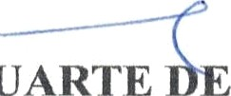
Preside e
Ver. ANDERSON CLAYT DUARTE MEDEIROS
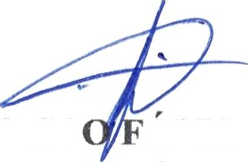
R lator

Ver. FRANCISC ABIO DE ARAUJO
Membro

Palácio "Vereador Ivanor Pereira” — Rua Felipe Guerra, ri° 179 — Centro — Caicó/RN Tel.: (84) 3417-2954 | www.caico.rn.lcg.br

